Resolución del Pleno del Instituto de Transparencia, Acceso a la Información Pública y Protección de Datos Personales del Estado de México y Municipios, con domicilio en Metepec, Estado de México, de fecha diez de octubre de dos mil dieciocho.
VISTO el expediente formado con motivo del recurso de revisión 02946/INFOEM/IP/RR/2018, promovido por el C. XXXX XXXXXXXX XXXXX XXXXXXXXXX, en lo sucesivo EL RECURRENTE, en contra de la falta de respuesta del Ayuntamiento de Temascalcingo, en lo sucesivo EL SUJETO OBLIGADO, se procede a dictar la presente resolución con base en lo siguiente:
RESULTANDO
- En fecha quince de mayo de dos mil dieciocho, EL RECURRENTE presentó a través del Sistema de Acceso a la Información Mexiquense, en lo subsecuente EL SAIMEX ante EL SUJETO OBLIGADO, la solicitud de acceso a la información pública, a la que se le asignó el número 00022/TMASCALC/IP/2018, mediante la cual requirió por dicha vía, lo siguiente:
“Teniendo como marco la Ley de Transparencia y Acceso a la Información Pública del Estado de México y Municipios, solicito copia simple de todas las actas de sesión de cabildo realizadas durante el lapso del 01 de abril del 2018 al 15 de mayo del 2018.” (Sic).
- Con base en el detalle de seguimiento del SAIMEX, se advierte que en fecha dieciocho de mayo de dos mil dieciocho, la Unidad de Transparencia del SUJETO OBLIGADO turnó mediante requerimiento, el contenido de la solicitud de información al Secretario del Ayuntamiento, en su carácter de Servidor Público Habilitado, el cual fue omiso en dar respuesta, tal y como se aprecia de las siguientes imágenes:
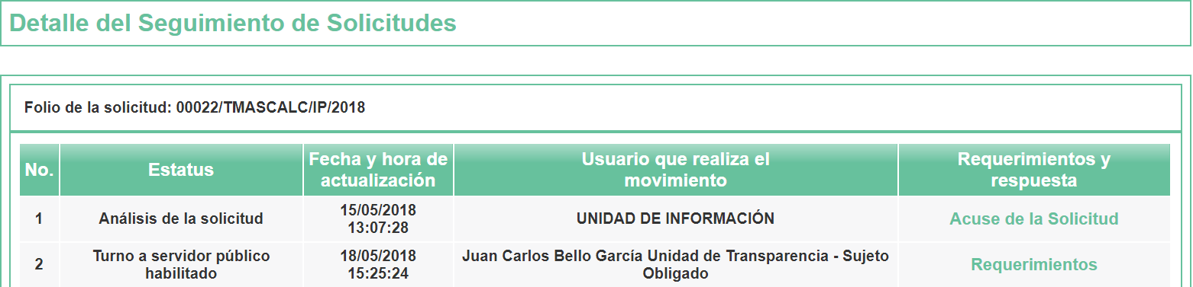
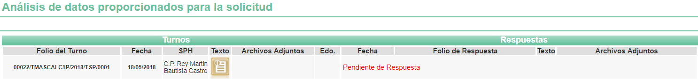
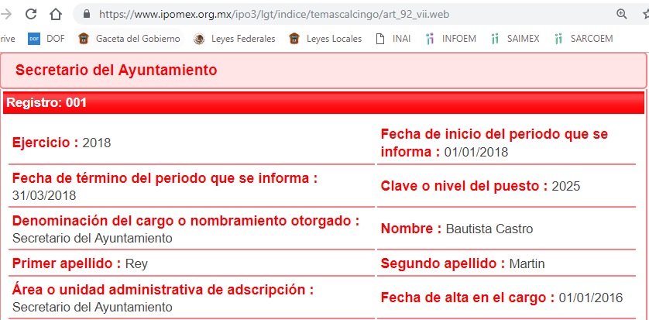
- De las constancias que obran en el expediente electrónico del SAIMEX, se advierte que EL SUJETO OBLIGADO fue omiso en dar contestación a la solicitud de acceso a la información pública 00022/TMASCALC/IP/2018.
- Inconforme con la falta de respuesta por parte del SUJETO OBLIGADO, en fecha veintiuno de agosto de dos mil dieciocho, EL RECURRENTE interpuso el recurso de revisión objeto del presente estudio, el cual fue registrado en EL SAIMEX y se le asignó el número 02946/INFOEM/IP/RR/2018, en el que señaló como acto impugnado, lo siguiente:
“No se proporcionó la información requerida” (Sic)
Asimismo, EL RECURRENTE indicó como razones o motivos de inconformidad:
“Es obligación de los ayuntamientos realizar la apertura de la información pública, tal como lo ampara la Ley de Transparencia” (Sic)
- En fecha veintiuno de agosto de dos mil dieciocho, el recurso de que se trata se envió electrónicamente al Instituto de Transparencia, Acceso a la Información Pública y Protección de Datos Personales del Estado de México y Municipios y con fundamento en el artículo 185 fracción I de la Ley de Transparencia y Acceso a la Información Pública del Estado de México y Municipios, se turnó, a través del SAIMEX, a la Comisionada EVA ABAID YAPUR, a efecto de que decretara su admisión o desechamiento.
- En fecha veintisiete de agosto de dos mil dieciocho, atento a lo dispuesto en el artículo 185 fracciones I, II y IV de la Ley de Transparencia y Acceso a la Información Pública del Estado de México y Municipios, se acordó la admisión a trámite del referido recurso de revisión, así como la integración del expediente respectivo, mismo que se puso a disposición de las partes, para que en el plazo máximo de siete días hábiles, EL RECURRENTE realizara manifestaciones, alegatos y ofreciera las pruebas que a su derecho conviniera y, en el caso del SUJETO OBLIGADO, para que exhibiera el Informe Justificado correspondiente.
- De las constancias que obran en el SAIMEX, se advierte que EL RECURRENTE omitió presentar manifestaciones y alegatos, así como ofrecer los medios de prueba que a su derecho convinieran, como se muestra a continuación:
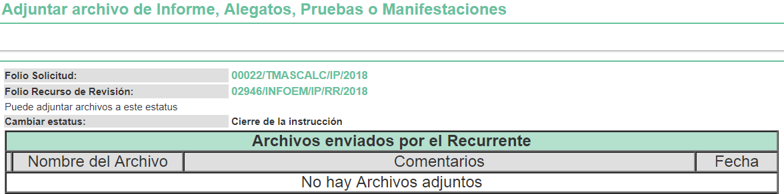
Por su parte, el veintiocho de agosto de dos mil dieciocho, EL SUJETO OBLIGADO exhibió el Informe Justificado correspondiente, adjuntando los archivos electrónicos denominados Informe de Justificacion Recurso 02946_INFOEM_IP_RR_2018.pdf, Respuesta Secretaria del Ayuntamiento sol 22-2018.pdf, Respuesta Particular sol 22-2018.pdf, Acta de Sesión de cabildo 109.pdf, Acta de Sesión de cabildo 110.pdf, Acta de Sesión de cabildo 111.pdf, Acta de Sesión de cabildo 112.pdf, Acta de Sesión de cabildo 113.pdf y Acta de Sesión de cabildo 114.pdf, como se aprecia a continuación:
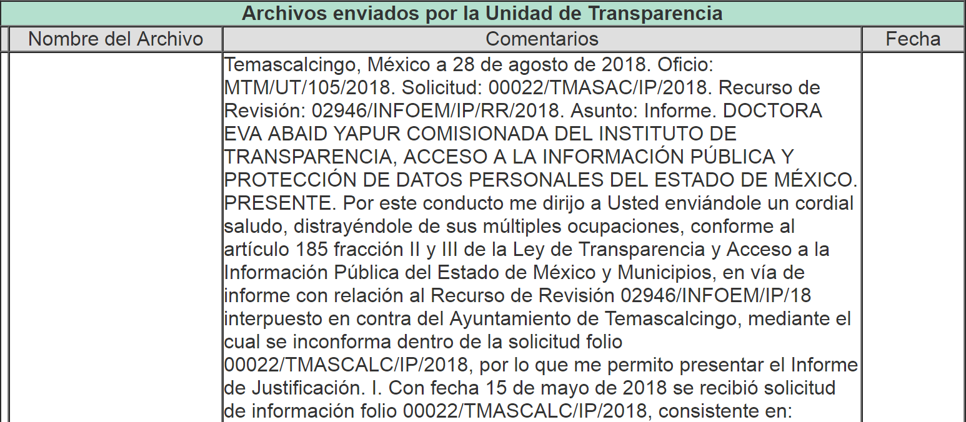

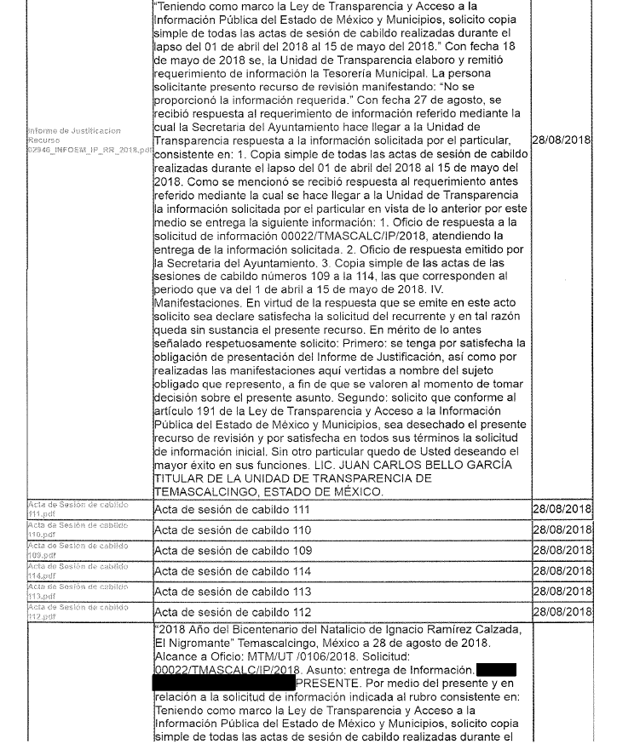

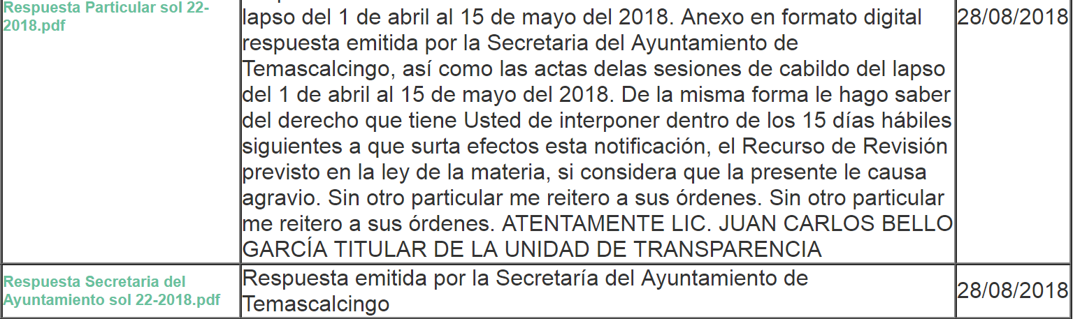
En fecha seis de septiembre de dos mil dieciocho, la Comisionada Ponente acordó poner a la vista del RECURRENTE los archivos electrónicos que conforman el Informe Justificado para que en un plazo de tres días hábiles, manifestara lo que a su derecho conviniera, apercibiéndolo que en caso de no realizar manifestación alguna, se tendría por precluido su derecho:

En ese sentido, EL RECURRENTE fue omiso en realizar manifestaciones al Informe Justificado.
- Una vez analizado el estado procesal que guarda el expediente, en fecha doce de septiembre de dos mil dieciocho, la Comisionada Ponente acordó el cierre de instrucción, así como la remisión del mismo a efecto de ser resuelto, de conformidad con lo establecido en el artículo 185 fracciones VI y VIII de la Ley de Transparencia y Acceso a la Información Pública del Estado de México y Municipios.

CONSIDERANDO
- Competencia. Este Instituto de Transparencia, Acceso a la Información Pública y Protección de Datos Personales del Estado de México y Municipios, es competente para conocer y resolver el presente recurso, conforme a lo dispuesto en los artículos 6 Apartado A de la Constitución Política de los Estados Unidos Mexicanos; 5 párrafos vigésimo, vigésimo primero y vigésimo segundo fracciones IV y V de la Constitución Política del Estado Libre y Soberano de México; 2 fracción II, 13, 29, 36 fracciones I y II, 176, 178, 179, 181 párrafo tercero y 185 de la Ley de Transparencia y Acceso a la Información Pública del Estado de México y Municipios; y 9 fracciones I y XXIV y 11 del Reglamento Interior del Instituto de Transparencia, Acceso a la Información Pública y Protección de Datos Personales del Estado de México y Municipios.
- Interés. El recurso de revisión fue interpuesto por parte legítima en atención a que fue presentado por EL RECURRENTE, quien formuló la solicitud de información pública número 00022/TMASCALC/IP/2018.
- Oportunidad. Es de precisar que la Ley de Transparencia y Acceso a la Información Pública del Estado de México y Municipios, describe el mecanismo de procedencia de los recursos de revisión, en ese sentido en su artículo 163 se indica lo siguiente:
“Artículo 163. La Unidad de Transparencia deberá notificar la respuesta a la solicitud al interesado en el menor tiempo posible, que no podrá exceder de quince días hábiles, contados a partir del día siguiente a la presentación de aquélla.
Excepcionalmente, el plazo referido en el párrafo anterior podrá ampliarse hasta por siete días hábiles más, siempre y cuando existan razones fundadas y motivadas, las cuales deberán ser aprobadas por el Comité de Transparencia, mediante la emisión de una resolución que deberá notificarse al solicitante, antes de su vencimiento. No podrán invocarse como causales de ampliación del plazo motivos que supongan negligencia o descuido del sujeto obligado en el desahogo de la solicitud.”
(Énfasis añadido)
De la interpretación al precepto legal inserto, se advierte que el plazo que les asiste a los Sujetos Obligados para notificar la respuesta a una solicitud de información pública, es de quince días hábiles posteriores a la presentación de ésta.
En esa tesitura, en aquellos casos en que transcurra el referido plazo de quince días hábiles, sin que los Sujetos Obligados entreguen la respuesta a la solicitud de información, ésta debe considerarse como negada; por lo que al solicitante le asiste el derecho para poder presentar el recurso de revisión correspondiente.
Derivado de lo anterior, se constituye la figura jurídica de la NEGATIVA FICTA, cuya esencia consiste en atribuir un efecto negativo al silencio de la autoridad administrativa frente a las instancias y solicitudes que hagan los particulares.
Por su parte el artículo 178 de la Ley de Transparencia y Acceso a la Información Pública del Estado de México y Municipios, establece:
“Artículo 178. El solicitante podrá interponer, por sí mismo o a través de su representante, de manera directa o por medios electrónicos, recurso de revisión ante el Instituto o ante la Unidad de Transparencia que haya conocido de la solicitud dentro de los quince días hábiles, siguientes a la fecha de la notificación de la respuesta.
A falta de respuesta del sujeto obligado, dentro de los plazos establecidos en esta Ley, a una solicitud de acceso a la información pública, el recurso podrá ser interpuesto en cualquier momento, acompañado con el documento que pruebe la fecha en que presentó la solicitud.
En el caso de que se interponga ante la Unidad de Transparencia, ésta deberá remitir el recurso de revisión al Instituto a más tardar al día siguiente de haberlo recibido.”
(Énfasis añadido)
De lo anterior, se advierte que si el recurso de revisión se ha de interponer dentro del plazo de quince días hábiles, contados a partir del día siguiente al de aquel, en que el particular tuvo conocimiento de la resolución respectiva; sin embargo, tratándose de una negativa ficta, evidentemente no existió respuesta a la solicitud de información por parte del SUJETO OBLIGADO, a partir de la cual pudiera computarse dicho plazo, por tal motivo es pertinente establecer que no existe plazo específico para la interposición del recurso de revisión, y este puede ser presentado en cualquier momento. Por lo que la interposición del presente recurso de revisión resulta oportuna.
- Procedibilidad. Del análisis efectuado, se advierte la procedibilidad del presente recurso de revisión, en razón de acreditación plena de todos y cada uno de los elementos formales exigidos por el artículo 180 de la Ley de Transparencia y Acceso a la Información Pública del Estado de México y Municipios, en atención a que fue presentado mediante el formato visible en EL SAIMEX.
- Análisis de causal de sobreseimiento. Una vez determinada la vía sobre la que versará el presente recurso y previa revisión del expediente electrónico, se advierte que EL RECURRENTE solicitó del SUJETO OBLIGADO, vía EL SAIMEX, “…todas las actas de sesión de cabildo realizadas durante el lapso del 01 de abril del 2018 al 15 de mayo del 2018 ...” (Sic).
Ahora bien, como se precisó en el Resultando III de la presente resolución, EL SUJETO OBLIGADO omitió dar respuesta a la solicitud de información, por lo que EL RECURRENTE última procedió a interponer el presente recurso de revisión, señalando tanto en acto impugnado, como en sus razones o motivos de inconformidad, lo indicado en el Resultando IV de la presente resolución.
Por su parte, EL SUJETO OBLIGADO mediante el Informe Justificado, modificó el acto impugnado consistente en la negativa ficta configurada, al remitir los archivos electrónicos denominados Informe de Justificacion Recurso 02946_INFOEM_IP_RR_2018.pdf, Respuesta Secretaria del Ayuntamiento sol 22-2018.pdf, Respuesta Particular sol 22-2018.pdf, Acta de Sesión de cabildo 109.pdf, Acta de Sesión de cabildo 110.pdf, Acta de Sesión de cabildo 111.pdf, Acta de Sesión de cabildo 112.pdf, Acta de Sesión de cabildo 113.pdf y Acta de Sesión de cabildo 114.pdf, los cuales contienen lo siguiente:
- Informe de Justificacion Recurso 02946_INFOEM_IP_RR_2018.pdf. Oficio número MTM/UT/105/2018, de fecha 28 de agosto de 2018, mediante el cual el Titular de la Unidad de Transparencia remite el Informe Instituto ante esta Ponencia Resolutora, manifestando que se remitía la información requerida.
- Respuesta Particular sol 22-2018.pdf. Oficio número MTM/UT/106/2018, de fecha 28 de agosto de 2018, mediante el cual el Titular de la Unidad de Transparencia comunica al particular, que le remitía la respuesta emitida por la Secretaría del Ayuntamiento, así como las actas de las sesiones de cabildo del 1 de abril al 15 de mayo del 2018.
- Respuesta Secretaria del Ayuntamiento sol 22-2018.pdf. Oficio número MTM/SA/0356/08/2018, de fecha 28 de agosto de 2018, mediante el cual el Secretario del Ayuntamiento remite al Titular de la Unidad de Transparencia copia de las actas de cabildo celebradas del 5 de abril al 10 de mayo del 2018.
- Acta de Sesión de cabildo 109.pdf. Acta de Sesión de Cabildo Ordinaria No. 109 del 5 de abril de 2018.
- Acta de Sesión de cabildo 110.pdf. Acta de Sesión de Cabildo Ordinaria No. 110 del 12 de abril de 2018.
- Acta de Sesión de cabildo 111.pdf. Acta de Sesión de Cabildo Ordinaria No. 111 del 19 de abril de 2018.
- Acta de Sesión de cabildo 112.pdf. Acta de Sesión de Cabildo Ordinaria No. 112 del 26 de abril de 2018.
- Acta de Sesión de cabildo 113.pdf. Acta de Sesión de Cabildo Ordinaria No. 113 del 3 de mayo de 2018.
- Acta de Sesión de cabildo 114.pdf. Acta de Sesión de Cabildo Ordinaria No. 114 del 10 de mayo de 2018.
Por tanto, toda vez que ha sido entregada al RECURRENTE la información requerida mediante un acto posterior como el Informe Justificado, se tiene por satisfecho su derecho humano de acceso a la información pública, dejando sin materia la solicitud de información número 00022/TMASCALC/IP/2018.
En atención a las consideraciones anteriores, esta Ponencia Resolutora advierte que en el presente caso, se actualiza la hipótesis prevista en el artículo 192 fracción III de la Ley de Transparencia y Acceso a la Información Pública del Estado de México y Municipios, que dispone lo siguiente:
“Artículo 192. El recurso será sobreseído, en todo o en parte, cuando una vez admitido, se actualicen alguno de los siguientes supuestos:
[…]
III. El sujeto obligado responsable del acto lo modifique o revoque de tal manera que el recurso de revisión quede sin materia;”
(Énfasis añadido)
En consecuencia, se determina SOBRESEER el presente recurso de revisión, en términos del artículo 186 fracción I de la Ley de Transparencia y Acceso a la Información Pública del Estado de México y Municipios.
Luego, conforme a la transcripción que antecede conviene desglosar los elementos de la disposición enunciada, de manera tal que procede el sobreseimiento del recurso de revisión cuando EL SUJETO OBLIGADO modifique o revoque el acto impugnado, quedando el medio de impugnación sin efecto o materia.
1.- El sujeto obligado responsable,
2.- Acto,
3.- Que se modifique o revoque, y
4.- De tal manera que el medio de impugnación quede sin efecto o materia.
El primer elemento normativo, se actualiza ya que EL SUJETO OBLIGADO responsable, es el Ayuntamiento de Temascalcingo.
El segundo elemento normativo, es la existencia de un acto, en el caso en concreto que nos ocupa se actualiza con la falta respuesta del SUJETO OBLIGADO, lo que configuró la negativa ficta.
Cabe destacar que, la omisión de proporcionar una respuesta a la solicitud por parte del SUJETO OBLIGADO, se considera como el “acto” de dejar de hacer, esto es así, así, tal omisión es interpretada como una respuesta en sentido negativo, en relación a la entrega de la información, ejecutada de manera tácita, en esa tesitura, las respuestas emitidas por los Sujetos Obligados son consideradas, (en el contexto que la propia Ley establece), como “actos”, sin los cuales no existiría certeza de la de información pública, porque precisamente la evidencia notoria y específica del actuar del SUJETO OBLIGADO se observa a través de los actos que necesariamente ejecuta y ejerce al realizar sus atribuciones legalmente conferidas.
La naturaleza jurídica de los actos que emiten los Sujetos Obligados, está delimitada por la misma Ley de la materia, ya que, el hecho de emitir actos no previstos en el marco normativo que en transparencia rige su actuar, serían ilegales de estricto derecho, por lo que, los “actos” a que se refiere esta fracción están contenidos en el siguiente artículo:
“Artículo 53. Las Unidades de Transparencia tendrán las siguientes funciones:
I. Recabar, difundir y actualizar la información relativa a las obligaciones de transparencia comunes y específicas a la que se refiere la Ley General, esta Ley, la que determine el Instituto y las demás disposiciones de la materia, así como propiciar que las áreas la actualicen periódicamente conforme a la normatividad aplicable;
II. Recibir, tramitar y dar respuesta a las solicitudes de acceso a la información;
III. Auxiliar a los particulares en la elaboración de solicitudes de acceso a la información y, en su caso, orientarlos sobre los sujetos obligados competentes conforme a la normatividad aplicable;
IV. Realizar, con efectividad, los trámites internos necesarios para la atención de las solicitudes de acceso a la información;
V. Entregar, en su caso, a los particulares la información solicitada;
VI. Efectuar las notificaciones a los solicitantes;
VII. Proponer al Comité de Transparencia, los procedimientos internos que aseguren la mayor eficiencia en la gestión de las solicitudes de acceso a la información, conforme a la normatividad aplicable;
VIII. Proponer a quien preside el Comité de Transparencia, personal habilitado que sea necesario para recibir y dar trámite a las solicitudes de acceso a la información;
IX. Llevar un registro de las solicitudes de acceso a la información, sus respuestas, resultados, costos de reproducción y envío, resolución a los recursos de revisión que se hayan emitido en contra de sus respuestas y del cumplimiento de las mismas;
X. Presentar ante el Comité, el proyecto de clasificación de información;
XI. Promover e implementar políticas de transparencia proactiva procurando su accesibilidad;
XII. Fomentar la transparencia y accesibilidad al interior del sujeto obligado;
XIII. Hacer del conocimiento de la instancia competente la probable responsabilidad por el incumplimiento de las obligaciones previstas en la presente Ley; y
XIV. Las demás que resulten necesarias para facilitar el acceso a la información y aquellas que se desprenden de la presente Ley y demás disposiciones jurídicas aplicables.”
Es decir, la impugnación del RECURRENTE debe ser sobre la emisión de un “Acto”, ya sea en sentido positivo o negativo, en el caso de este último, la omisión de dar respuesta a la solicitud por parte del SUJETO OBLIGADO.
Ahora bien, por cuanto hace al tercer elemento normativo, es en esencia una condicional, consistente en que la dependencia o entidad responsable del acto o resolución impugnada la modifique o revoque; en cuanto hace a la modificación, ocurre cuando quien emitió su respuesta (acto o resolución), con posterioridad cambia la información proporcionada en un principio, cuyos resultados no dejan sin efectos la respuesta dada, sino que tiene por objeto añadir, suprimir, o sustituir datos, lo cual puede ser de forma parcial.
Por cuanto hace a la revocación, a diferencia de la modificación, ocurre cuando la dependencia o entidad responsable (SUJETO OBLIGADO), del acto o resolución impugnada, suprime, elimina o cancela la totalidad de su respuesta y emite otra en su lugar dejando sin efecto lo que en un principio respondió.
En ese tenor, un acto impugnado queda sin efectos, cuando aun existiendo jurídicamente (esto es, que no se ha modificado, ni revocado) ya no genera ninguna consecuencia legal.
En tanto que, un acto impugnado queda sin materia, cuando ha sido satisfecha la pretensión de lo pedido o exigido por EL RECURRENTE de manera que EL SUJETO OBLIGADO entrega una respuesta que aunque sea posterior a los términos previstos en la ley, mediante ésta concede la información solicitada.
Bajo esas consideraciones, se afirma que en el recurso de revisión sujeto a estudio se actualiza la hipótesis jurídica citada en el cuarto elemento, toda vez que quedó probado que, EL SUJETO OBLIGADO mediante un acto posterior a su respuesta, como lo fue el alcance al Informe Justificado remitido mediante correo institucional, hizo llegar información con la cual, dejó sin materia el presente recurso, como se verá en las líneas que siguen.
Asimismo, como consecuencia de la anterior determinación, resultan inatendibles las razones o motivos de inconformidad expuestos por EL RECURRENTE, en virtud de que del estudio realizado con antelación, ha quedado sin materia el presente recurso de revisión, por lo que, resultaría ocioso llevar a cabo su análisis, sirviendo de apoyo por analogía, y de manera orientadora, la tesis aislada con número de registro 168019 del Séptimo Tribunal Colegiado en Materia Civil del Primer Circuito cuyo rubro y texto esgrime:
“SOBRESEIMIENTO EN EL JUICIO DE AMPARO DIRECTO. IMPIDE EL ESTUDIO DE LAS VIOLACIONES PROCESALES PLANTEADAS EN LOS CONCEPTOS DE VIOLACIÓN. El sobreseimiento en el juicio de amparo directo provoca la terminación de la controversia planteada por el quejoso en la demanda de amparo, sin hacer un pronunciamiento de fondo sobre la legalidad o ilegalidad de la sentencia reclamada. Por consiguiente, si al sobreseerse en el juicio de amparo no se pueden estudiar los planteamientos que se hacen valer en contra del fallo reclamado, tampoco se deben analizar las violaciones procesales propuestas en los conceptos de violación, dado que, la principal consecuencia del sobreseimiento es poner fin al juicio de amparo sin resolver la controversia en sus méritos.
SÉPTIMO TRIBUNAL COLEGIADO EN MATERIA CIVIL DEL PRIMER CIRCUITO. Amparo directo 699/2008. Mariana Leticia González Steele. 13 de noviembre de 2008. Unanimidad de votos. Ponente: Sara Judith Montalvo Trejo. Secretario: Arnulfo Mateos García.”
Vista al Titular de la Contraloría Interna y Órgano de Control y Vigilancia
No pasa inadvertido para esta Ponencia Resolutora la omisión del SUJETO OBLIGADO de dar respuesta a la solicitud de información del RECURRENTE, lo que, en estricto sentido, podría ser considerado como infracciones a la Ley de Transparencia y Acceso a la Información Pública del Estado de México y Municipios; sin embargo, si bien, la imposición de medidas de apremio al SUJETO OBLIGADO, no es materia del presente medio de impugnación, también lo es que, de conformidad con lo establecido en el artículo 190 de la Ley de Transparencia y Acceso a la Información Pública del Estado de México y Municipios, este Órgano Garante cuenta con la atribución de hacer del conocimiento de los órganos internos de control de los Sujetos Obligados, de las infracciones a la referida Ley, por tanto, se ordena dar vista al Titular de la Contraloría Interna y Órgano de Control y Vigilancia de este Instituto, a efecto de que determine lo conducente.
Así, con fundamento en lo prescrito en los artículos 5 párrafos vigésimo, vigésimo primero y vigésimo segundo fracciones IV y V de la Constitución Política del Estado Libre y Soberano de México; 2 fracción II, 29, 36 fracciones I y II, 176, 178, 179, 181, 185 fracción I, 186 y 188 de la Ley de Transparencia y Acceso a la Información Pública del Estado de México y Municipios, este Pleno:
RESUELVE
- Se SOBRESEE el recurso de revisión número 02946/INFOEM/IP/RR/2018 por quedarse sin materia, en términos del Considerando QUINTO de la presente resolución.
- Notifíquese al Titular de la Unidad de Transparencia del SUJETO OBLIGADO para su conocimiento.
- Notifíquese al RECURRENTE la presente resolución.
- Hágase del conocimiento al RECURRENTE que de conformidad con lo establecido en el artículo 196 de la Ley de Transparencia y Acceso a la Información Pública del Estado de México y Municipios, podrá impugnarla vía Juicio de Amparo en los términos de las leyes aplicables.
- Gírese oficio al Titular de la Contraloría Interna y Órgano de Control y Vigilancia de este Instituto, de conformidad con el artículo 190 de la Ley de Transparencia y Acceso a la Información Pública del Estado de México y Municipios determine lo conducente, en términos del Considerando QUINTO de la presente resolución.
ASÍ LO RESUELVE, POR UNANIMIDAD DE VOTOS EL PLENO DEL INSTITUTO DE TRANSPARENCIA, ACCESO A LA INFORMACIÓN PÚBLICA Y PROTECCIÓN DE DATOS PERSONALES DEL ESTADO DE MÉXICO Y MUNICIPIOS, CONFORMADO POR LOS COMISIONADOS ZULEMA MARTÍNEZ SÁNCHEZ; EVA ABAID YAPUR; JOSÉ GUADALUPE LUNA HERNÁNDEZ EMITIENDO VOTO PARTICULAR; JAVIER MARTÍNEZ CRUZ Y LUIS GUSTAVO PARRA NORIEGA EMITIENDO OPINIÓN PARTICULAR; EN LA TRIGÉSIMA SÉPTIMA SESIÓN ORDINARIA CELEBRADA EL DÍA DIEZ DE OCTUBRE DE DOS MIL DIECIOCHO, ANTE EL SECRETARIO TÉCNICO DEL PLENO, ALEXIS TAPIA RAMÍREZ.

Zulema Martínez Sánchez
Comisionada Presidenta
(RÚBRICA)
Eva Abaid Yapur  Comisionada  (RÚBRICA) | José Guadalupe Luna Hernández  Comisionado  (RÚBRICA)
Javier Martínez Cruz  Comisionado  (RÚBRICA) | Luis Gustavo Parra Noriega  Comisionado  (RÚBRICA)
Alexis Tapia Ramírez
Secretario Técnico del Pleno
(RÚBRICA)

Esta hoja corresponde a la resolución de fecha diez de octubre de dos mil dieciocho, emitida en el recurso de revisión número 02946/INFOEM/IP/RR/2018.
YSM/JMAV

